Escola Municipal de Educação Básica Alfredo Gomes.
Diretora: Ivania Nora
Assessora Técnica Pedagógica: Simone Carl
Assessora Técnica Administrativa: Tania Nunes
Professora: Marli Monteiro de Freitas
Aluno(a):_________________________________
Turma – 2º anos e 3º ano

SEQUÊNCIA DIDÁTICA – ARTES
29/11/2020 A 03/11/2021
MOSAICO
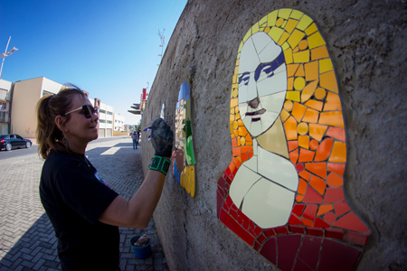

Somente leitura:
O mosaico é uma arte decorativa milenar que reúne pequenas peças de diversas cores,para formar uma grande figura.

São feitas a colagem de pequenas peças uma pertinho da outra, formando um efeito visual (seja um desenho, figura, representação) que envolve organização, combinação de cores, de materiais e de figuras geométricas, além de criatividade e paciência.

Muito utilizado na nossa cultura, o mosaico pode ser formado por diversos tipos de materiais: pedaços de vidro, plástico, papel, cerâmica, porcelana, pedras preciosas, mármore, granito, marfim, grãos, miçangas, conchas, azulejos, ladrilhos, dentre outros. Vocês podem pesquisar sobre mosaico e vocês terão desenhos de vários tipos diferentes uns dos outros.

ALGUNS EXEMPLOS:

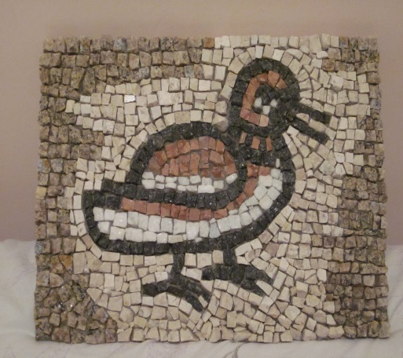

1-ATIVIDADE: no caderno desenhe o exemplo abaixo bem grande do tamanho da folha do caderno, após ter desenhado use sua criatividade pra fazer o mosaico, usando o que tiver em sua casa, materiais sugeridos papel picado, casca de ovo, sementes, lantejoulas etc.

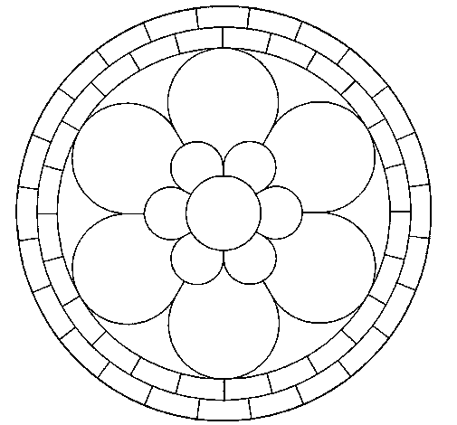

Registre por foto e mande no particular da professora de artes.
ÓTIMA SEMAN A!!!!

